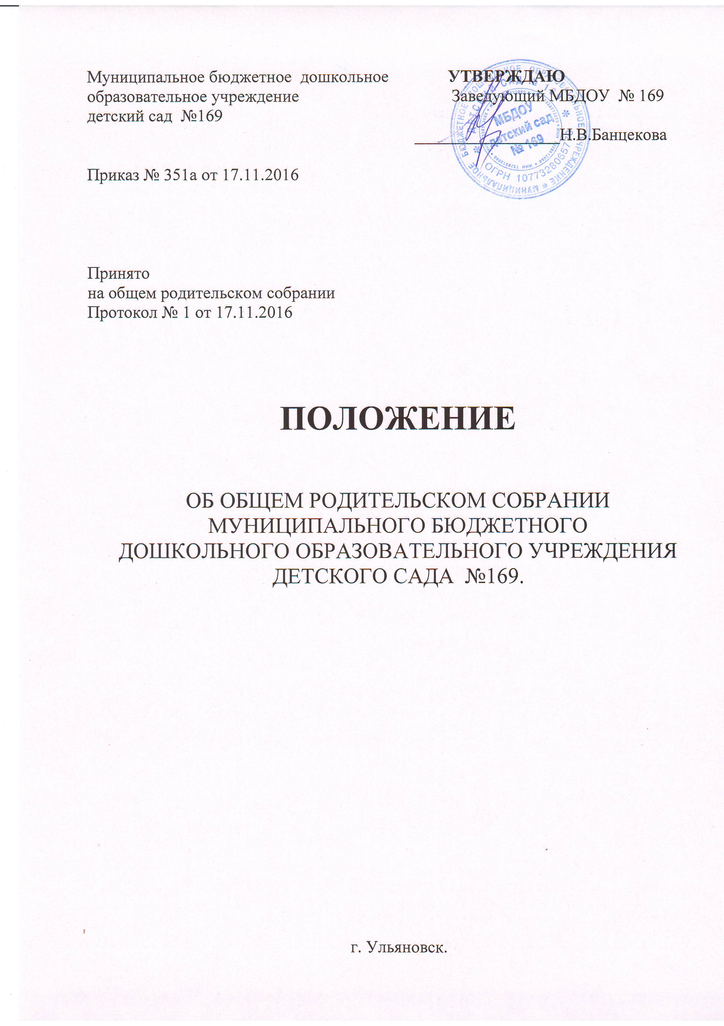

**1. ОБЩИЕ ПОЛОЖЕНИЯ**

1.1 Настоящее Положение разработано для муниципального бюджетного дошкольного образовательного учреждения детского сада № 169 (далее – МБДОУ) в соответствии с Федеральным законом «Об образовании в Российской Федерации» (ст.63, 64, 44), Семейным кодексом Российской Федерации (гл.12), Уставом МБДОУ.

1.2 Общее родительское собрание – коллегиальный орган общественного самоуправления МБДОУ, действующий в целях развития и совершенствования образовательного и воспитательного процесса, взаимодействия родительской общественности и МБДОУ.

1.3 В состав общего родительского собрания входят все родители (законные представители) воспитанников, посещающих МБДОУ.

1.4 Решения общего родительского собрания рассматриваются на Педагогическом совете и при необходимости на общем собрании трудового коллектива МБДОУ.

1.5 Изменения и дополнения в настоящее Положение вносятся общим родительским собранием МБДОУ и принимаются на его заседании.

1.6 Срок данного Положения не ограничен. Положение действует до принятия нового.

**2. ОСНОВНЫЕ ЗАДАЧИ ОБЩЕГО РОДИТЕЛЬСКОГО СОБРАНИЯ**

2.1 Основными задачами общего родительского собрания являются:

- совместная работа родительской общественности и МБДОУ по реализации государственной, городской политики в области дошкольного образования;

- рассмотрение и обсуждение основных направлений развития МБДОУ;

- обсуждение и утверждение дополнительных платных услуг в МБДОУ;

- координация действий родительской общественности и педагогического коллектива МБДОУ по вопросам образования, воспитания, оздоровления и развития воспитанников.

**3. ФУНКЦИИ ОБЩЕГО РОДИТЕЛЬСКОГО СОБРАНИЯ**

3.1.Общее родительское собрание МБДОУ:

- выбирает родительский комитет МБДОУ (группы);

- знакомится с Уставом и другими локальными актами МБДОУ, касающимися взаимодействия с родительской общественностью, поручает родительскому комитету МБДОУ решение вопросов о внесении в них необходимых изменений и дополнений;

- изучает основные направления образовательной, оздоровительной и воспитательной деятельности в МБДОУ (группе), вносит предложения по их совершенствованию;

- заслушивает вопросы, касающиеся содержания, форм и методов образовательного процесса, планирования педагогической деятельности МБДОУ (группы);

- обсуждает проблемы организации дополнительных образовательных, оздоровительных услуг воспитанникам, в том числе платных в МБДОУ (группе);

- принимает информацию заведующей, отчёты педагогических и медицинских работников о состоянии здоровья детей, ходе реализации образовательных и воспитательных программ, результатах готовности детей к школьному обучению;

- решает вопросы оказания помощи воспитателям группы в работе с неблагополучными семьями;

- вносит предложения по совершенствованию педагогического процесса в МБДОУ (в группе);

- участвует в планировании совместных с родителями (законными представителями) мероприятий в МБДОУ(группе) – групповых родительских собраний, родительских клубов, Дней открытых дверей и др.;

- принимает решение об оказании посильной помощи МБДОУ (группе) в укреплении материально-технической базы МБДОУ (группы), благоустройству и ремонту его помещений, детских площадок и территории силами родительской общественности;

- планирует организацию развлекательных мероприятий с детьми сверх годового плана, обеспечение их подарками к Новому году и другим праздникам;

- принимает решение об оказании благотворительной помощи, направленной на развитие МБДОУ, совершенствование педагогического процесса в группе.

1. **ПРАВА ОБЩЕГО РОДИТЕЛЬСКОГО СОБРАНИЯ**

4.1.Общее родительское собрание имеет право:

- выбирать Родительский комитет МБДОУ (группы);

- требовать у Родительского комитета МБДОУ (группы) выполнения и (или) контроля выполнения его решений.

4.2.Каждый член общего родительского собрания имеет право:

- потребовать обсуждения родительским собранием любого вопроса, входящего в его компетенцию, если это предложение поддержит не менее одной трети членов собрания;

- при несогласии с решением родительского собрания высказать свое мотивированное мнение, которое должно быть занесено в протокол.

**5 . ОРГАНИЗАЦИЯ УПРАВЛЕНИЯ РОДИТЕЛЬСКИМ СОБРАНИЕМ**

5.1.В состав общего родительского собрания входят все родители (законные представители) воспитанников МБДОУ.

5.2. Общее родительское собрание избирает из своего состава Родительский комитет Учреждения.

5.3.Для ведения заседаний общее родительское собрание из своего состава выбирает председателя и секретаря сроком на 1 учебный год. Председателем, как правило, выбирают председателя Родительского комитета Учреждения.

5.4.В необходимых случаях на заседание общего родительского собрания приглашаются педагогические, медицинские и другие работники МБДОУ, представители общественных организаций, учреждений, родители, представители Учредителя. Необходимость их приглашения определяется председателем Родительского комитета МБДОУ.

5.5.Общее родительское собрание МБДОУ ведёт заведующая МБДОУ совместно с председателем Родительского комитета МБДОУ.

5.6. Общее родительское собрание группы ведёт председатель Родительского комитета группы.

5.7.Председатель общего родительского собрания:

- обеспечивает посещаемость родительского собрания совместно с председателями родительских комитетов групп;

- совместно с заведующим МБДОУ организует подготовку и проведение Родительского собрания;

- совместно с заведующим МБДОУ определяет повестку дня Родительского комитета;

- взаимодействует с председателями родительских комитетов групп;

- взаимодействует с заведующим МБДОУ по вопросам ведения собрания, выполнения его решений.

5.8. Общее родительское собрание работает по плану, составляющему часть годового плана работы МБДОУ.

5.9.Общее родительское собрание собирается не реже 2 раз в год, групповое родительское собрание – не реже 1 раза в квартал.

5.10.Заседания общего родительского собрания правомочны, если на них присутствует не менее половины всех родителей (законных представителей) воспитанников МБДОУ (группы).

5.11. Решение общего родительского собрания принимается открытым голосованием и считается принятым, если за него проголосовало не менее двух третей присутствующих.

5.12. Организацию выполнения решений общего родительского собрания осуществляет Родительский комитет МБДОУ совместно с заведующей МБДОУ или Родительский комитет группы.

5.13. Непосредственным выполнением решений занимаются ответственные лица, указанные в протоколе заседания общего родительского собрания. Результаты докладываются родительскому собранию на следующем заседании.

**6. ВЗАИМОСВЯЗИ ОБЩЕГО РОДИТЕЛЬСКОГО СОБРАНИЯ С ОРГАННАМИ САМОУПРАВЛЕНЯ УЧРЕЖДЕННИЯ**

6.1. Родительское собрание взаимодействует с Родительским комитетом МБДОУ.

1. **ОТВЕТСТВЕННОСТЬ ОБЩЕГО РОДИТЕЛЬСКОГО СОБРАНИЯ**

7.1. Общее родительское собрание несёт ответственность:

- за выполнение закрепленных за ним задач и функций;

- соответствие принимаемых решений законодательству Российской Федерации, нормативно-правовым актам.

1. **ДЕЛОПРОИЗВОДСТВО ОБЩЕГО РОДИТЕЛЬСКОГО СОБРАНИЯ**

8.1.Заседания общего родительского собрания оформляются протоколом.

8.2.В протоколах фиксируется:

- дата проведения заседания;

- количество присутствующих;

- приглашенные (ФИО, должность);

- повестка дня;

- ход обсуждения вопросов, выносимых на общее родительское собрание;

- предложения, рекомендации и замечания родителей (законных представителей), педагогических и других работников МБДОУ, приглашенных лиц;

- решение общего родительского собрания.

8.3.Протоколы подписываются председателем и секретарем общего родительского собрания.

8.4.Нумерация протоколов ведётся от начала учебного года.

8.5. Протоколы общего родительского собрания нумеруются постранично, прошнуровываются, скрепляются подписью заведующего и печатью МБДОУ.

8.6.Протоколы общего родительского собрания хранятся в делах МБДОУ 5 лет и передаются по акту (при смене руководителя, при передаче в архив).

8.7.Протоколы родительского собрания группы хранятся у воспитателей группы с момента комплектации группы до выпуска детей в школу.

# 